Trabajo Desarrollo Web

Tutorías de Universitarios UNI-ADVANCE v1.0

Iván Alexander Díaz Cruz

2017

Corporación Universitaria Minuto de Dios

Bogotá D.C.

Desarrollo Web

**DIAGRAMA DE NAVEGACIÓN:**

**ENTIDADES Y ATRIBUTOS:**

* CLIENTES
  + idCliente
  + nombre
  + apellido
  + edad
  + tipoDocumento
  + documento
  + correo
  + universidad
  + teléfono
  + tipoCliente
  + usuario
  + estadoUsuario
  + clave
  + latitud
  + longitud
* TUTORIAS
  + idTutorias
  + estadoTutoria
  + longitud
  + latitud
  + horas
  + precio
  + calidadServicio
  + materia
  + universidad
* VENTAS
  + idVenta
  + idCliente
  + precio
  + horas
  + idTutor
  + estadoVenta
* SOPORTE
  + idCliente
  + estadoSoporte
  + tipoSolicitud
  + idSoporte

**RELACIONES: ­**

|  |  |  |  |  |
| --- | --- | --- | --- | --- |
|  | Clientes | Tutorías | Ventas | Soporte |
| Clientes |  | X | X | X |
| Tutorías | X |  |  |  |
| Ventas | X |  |  |  |
| ­­Soporte | X |  |  |  |

**CARDINALIDAD:**

CLIENTES-TUTORÍAS: Uno o más cliente posee una o más tutorías

CLIENTES -VENTAS: Uno o más cliente posee una o más ventas

CLIENTES – SOPORTE: Uno o más cliente posee un soporte

**DIAGRAMA ENTIDAD RELACIÓN INICIAL:**

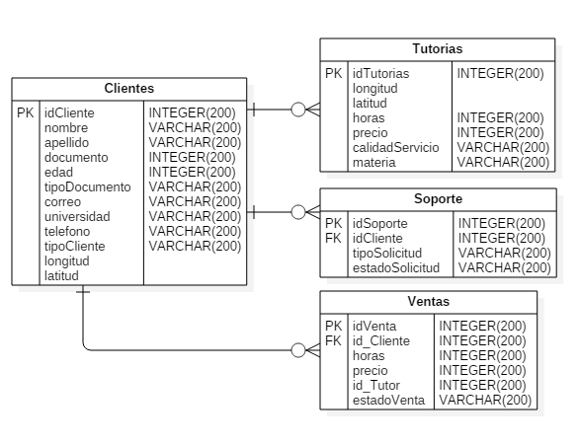

**DIAGRAMA ENTIDAD RELACIÓN FINAL**

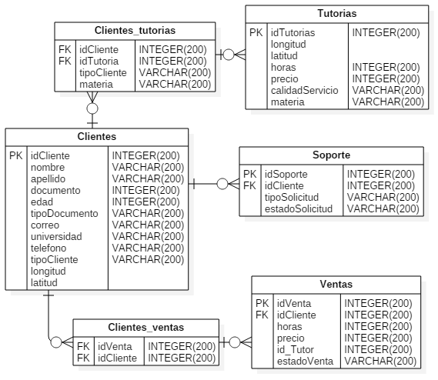

**DIAGRAMA DE COMPONENTES Y DESPLIEGUE**

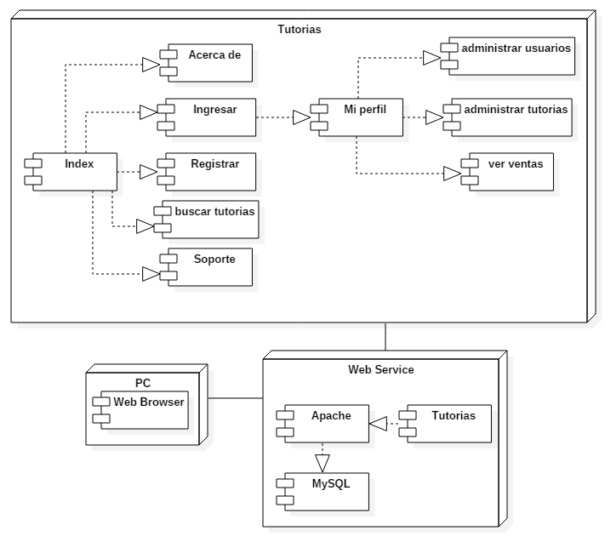

**DIAGRAMA DE SECUENCIA**

**REQUERIMIENTOS FUNCIONALES (USUARIO)**

* El usuario debe registrarse en el aplicativo con el fin de generar sus tutorías o registrarse en alguna
* El usuario debe buscar las tutorías de acuerdo a los filtros establecidos en el sistema
* El usuario tiene que pasar los filtros del sistema, llenando todos los datos y aplicando los tests de ReCaptcha
* El usuario debe tener claro el nombre de usuario o cedula y la clave, además de hacer el test para poder ingresar

**REQUERIMIENTO NO FUNCIONALES (SISTEMA)**

* El sistema debe manejar las transacciones del usuario con la mayor seguridad posible
* El sistema debe estar disponible para plataformas tanto móviles como de escritorio
* El sistema debe cambiar de acuerdo a las necesidades que el usuario tenga y al modelo de negocio que se maneje
* El sistema debe poder manejar y soportar más de 1000 clientes sin que se caiga la red

**DIAGRAMA DE CASOS DE USO**

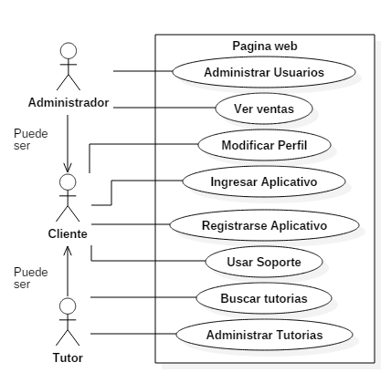

**DIAGRAMA DE PRUEBAS (INTERFACES Y BASES DE DATOS)**

**DIAGRAMA DE PROCESOS Y ACTIVIDADES**

